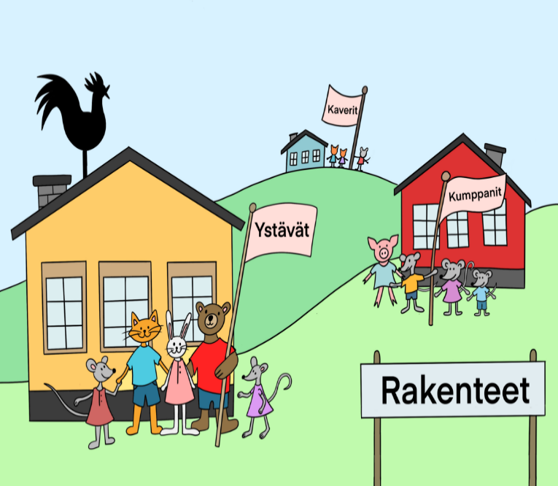
JEA-junan kyydissä lapset oppivat oppimiskokonaisuuksiin ja oppiaineisiin liittyviä tietoja ja taitoja. Lisäksi opetellaan yhteistyötaitoja, hyvinvointitaitoja, tunne- ja vuorovaikutustaitoja, sankaritaitoja ja koululaiseksi kasvamisen taitoja.
Joustavaa esi- ja alkuopetusta on toteutettu syksystä 2022 lähtien yhteisen opetussuunnitelman mukaisesti kaikissa esiopetus- tai alkuopetusryhmissä riippumatta siitä, toimivatko ryhmät samoissa tiloissa, toistensa välittömässä läheisyydessä tai kauempana toisistaan. Tavoitteena on lapsen oman oppimispolun mukainen eteneminen vuosiluokkiin sitomattomana.

Oppimisen tavoitteet ja lapsen oppimispolku kirjataan arviointijunaan. Juna käydään läpi huoltajien ja lapsen kanssa lukuvuoden aikana.

Teemme yhteistyötä ystäväryhminä oman koulun eskareiden, eka- ja tokaluokkien
kesken. Yhteistyötä teemme myös koulun muiden oppilaiden kanssa.

Haanojan päiväkodin eskarit ovat kumppaneitamme, joita tapaamme useita kertoja
kuukaudessa.

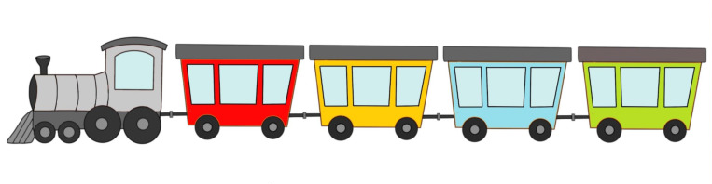
Eskolanmäen koulussa on käytössä sähköinen arviointijuna (Qridi), josta huoltajille
kerrotaan alustavasti 15.5. ja lisää elokuussa koulujen alettua.

